Lecture3 线性回归

曾文正 U201715853 自动化校际交流1701

1. 实验结果
2. 利用SSErr实现分类
3. 生成的数据集为均值为[-5,0],[5,0]的向量各200个。

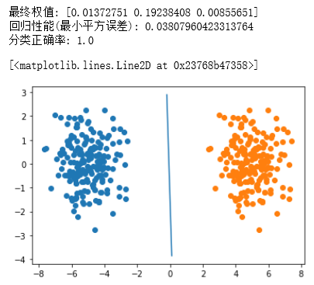

效果与PLA一致，可以看出，线性回归性能（最小平方误差）会大于PLA得到的误差（1-正确率），和理论一致。

(2) 生成的数据集为均值为[-2,0],[2,0]的向量各200个。

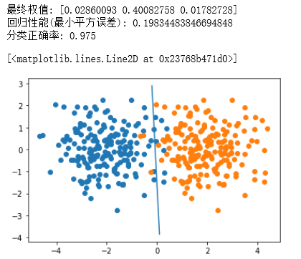

效果与PLA相近。可以看出，线性回归性能（最小平方误差）会大于PLA得到的误差（1-正确率），和理论一致。

(3) 生成的数据集为均值为[-1,0],[1,0]的向量各200个。

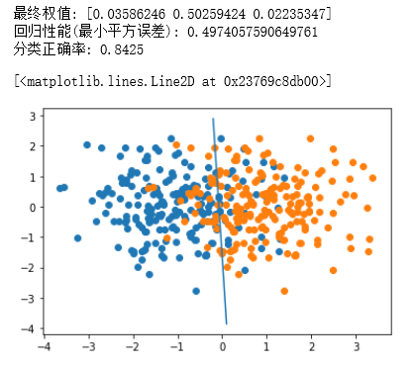

效果优于PLA。可以看出，线性回归性能（最小平方误差）会大于PLA得到的误差（1-正确率），和理论一致。

1. 利用LMSalg实现分类
2. 生成的数据集为均值为[-5,0],[5,0]的向量各200个。

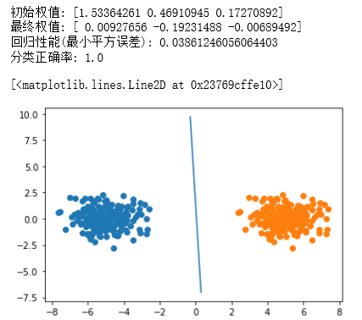 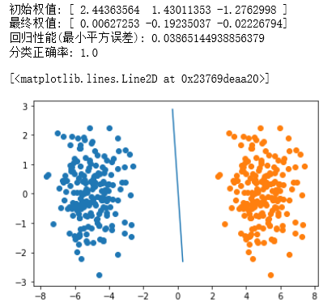

我对初始权值进行了随机生成，发现分类结果不会受影响，正确率为100%

(2) 生成的数据集为均值为[-2,0],[2,0]的向量各200个。

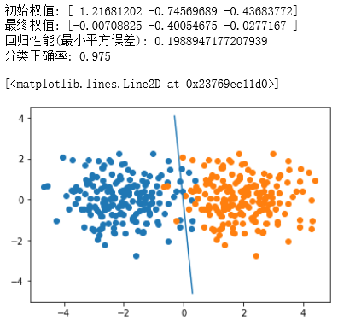 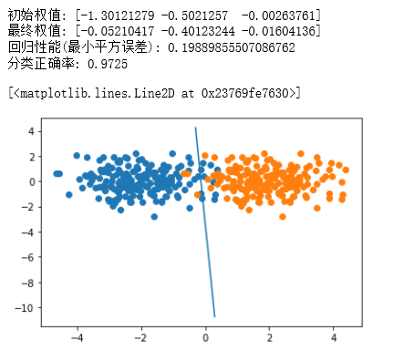 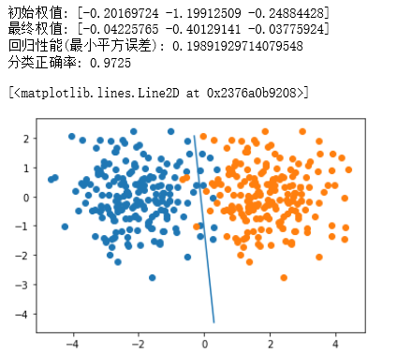 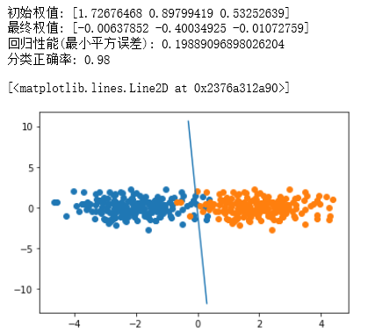

我对初始权值进行了随机生成，发现分类结果不会受太大影响，正确率在97%-98%左右。效果优于PLA，与用SSErr效果相近。

(3) 生成的数据集为均值为[-1,0],[1,0]的向量各200个。

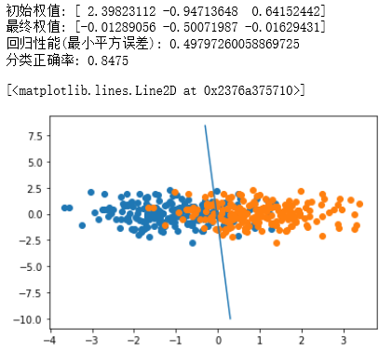 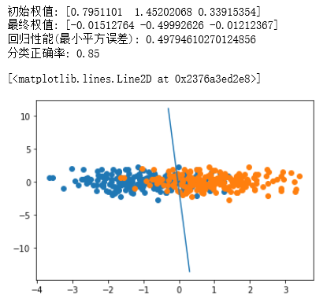 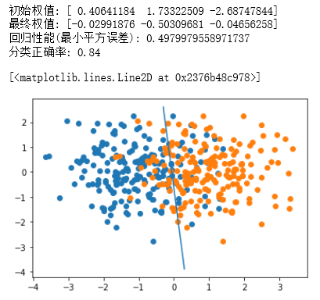 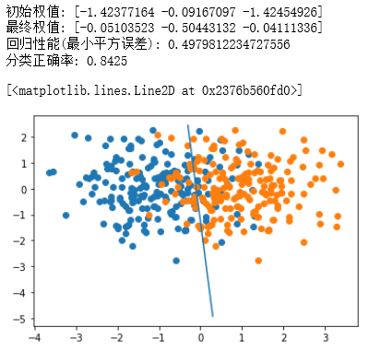

我对初始权值进行了随机生成，发现分类结果不会受太大影响，正确率在84%-85%左右，效果优于PLA，与用SSErr效果相近。

1. 总结

实验结果总结

1. 两种方法得到的结果相近，因为一种是利用逆矩阵求解，一种是利用梯度下降求解，两者想要达到的目标是一致的，即找到最小平方误差。
2. 两种方法得到结果与PLA相近，但回归性能误差比PLA性能误差大，与理论一致。
3. 对于LMS，改变初始权值不会对结果产生太大的影响。
4. 随着类别之间样本的靠近，分类正确率下降，符合预期。

方法总结：

1. 首先根据算法的方法求出w.
2. W就代表那分类线（二维），即w1x1+w2x2+w0=0.
3. 线性回归得到的是一个w，用w与样本x点乘，就会得到那个拟合出来的面（三维），选择标签的中点，这里是y=0，就是分界线（拟合面与y=0平面的交线）。这可以表示在二维平面中，直接投影下来。